СКМ-ЗП-РУ-04/01

Бр.19-

Датум: година

Скопје



**Еднодневна работилница на тема:**

### **ПРОДАЖНA СКРИПТA**

### **Креирајте ја вашата формула за успех во**

### **директната продажба**

**27 мај 2025 година**  
09:00-15:00 часот  
Стопанска комора на Северна Македонија, сала 3, 3-ти кат

Стопанската комора на Северна Македонија на 27 мај 2025 година организира еднодневна работилница на тема: **ПРОДАЖНA СКРИПТA – Креирајте ја вашата формула за успех во директна продажба.**

**Опис на работилницата**:

**Една од најпрактичните работилници за продажба на која што сте учествувале. Ќе бидете дел од патешествието на еден купувач и ќе влезете во главата на продавачот и ќе откриете низ што тој поминува додека трае еден купо-продажен процес.**

**„ПОВЕЌЕ ОД САМО СКРИПТА – ТОА Е МАПА!**

**Оваа динамична работилница комбинира експертска поддршка и развој на скрипти, прилагодена на уникатните потреби на вашата компанија. Дизајнирана е да го подобри вашиот процес на продажба.**

**Придобивки од семинарот:**

* Неколку часовно искуство што ќе ви помогне да го разберете целиот процес и основните чекори во продажбата;
* Ќе ја научите најмоќната и најпрактичната продажна алатка што ќе ви помогне вам и на вашиот продажен тим да бидете поуспешни во продажбата – ПРОДАЖНА СКРИПТА;
* Ќе дознаете како да ја добиете и одржите контролата со вашите купувачи;
* Како да оставите подобар впечаток кај купувачите – сигурен став, поголема доверба и спремни уште пред тие да ви се обратат;

**За кого е наменет семинарот?**

* Менаџери, вработени, продавачи, клиенти, маркетери, супервизори, вработени во сектор за грижа за корисници, човечки ресурси...

**ПРОГРАМА**

Вовед во програмата

* Претставување на обучувач / Агенда

ВЕЖБА 1: Лични предизвици во продажбата

ВЕЖБА 2:

- Игра на улоги

- Рефлексија и групна дискусија

Што е продажба?

* Новиот модел на продажба!

ПРОДАЖНА СКРИПТА:

- Значење и елементи на ПС

- Чекори во продажба

ФАЗА 1: ПОДГОТОВКА:

Чекор 1: Подготовка и планирање на процесот на продажба

ФАЗА 2: ДИРЕКТНА ПРОДАЖБА:

Чекор 2 – Контакт со купувач

- Дефинирање на клучните типови на клиенти

- Дефинирање на воведна изјава

Чекор 3 – Препознавање на потребите

- Моќни продажни прашања

Вежба: подготовка на продажни прашања

Чекор 4 – Презентација на производ

- Продавање на бенефити

Вежба: дефинирање на ФАБ модел

Чекор 5 – Приговор и Одговор на приговори

Вежба: пишување на приговори и одговори на приговори

Чекор 6 – Затворање на продажба

* Техники на затворање на продажба

ФАЗА 3: ПОСЛЕ ПРОДАЖБА:

- Врзана / вкрстена продажба

- После продажни активности.

**Предавач:**

**Петар Лазаров** е официјално најдобриот консултант и тренер за маркетинг, брендинг, продажба и меки вештини во Европа, светот и можеби универзумот - потврдено од блиски пријатели, соседи и најважно, неговата мајка и татко. Се смета како “3та генерација” обучувачи кои не се само теоретичари, ниту и само практичари, туку имаат развиено своја авторска перспектива и уникатен теоретски и практичен пристап во пренесување на своите искуства и знаења.

Од развој на глобални брендови како MAMA’S до создавање на концептот NO BULL..., кој го брануваше пазарот во САД, па дури и го привлече вниманието на SHARKTANK, Петар знае како да ги претвори идеите во пазарни сензации. Но, освен брендирањето и продажбата, неговата вистинска супермоќ е градењето вештини кои

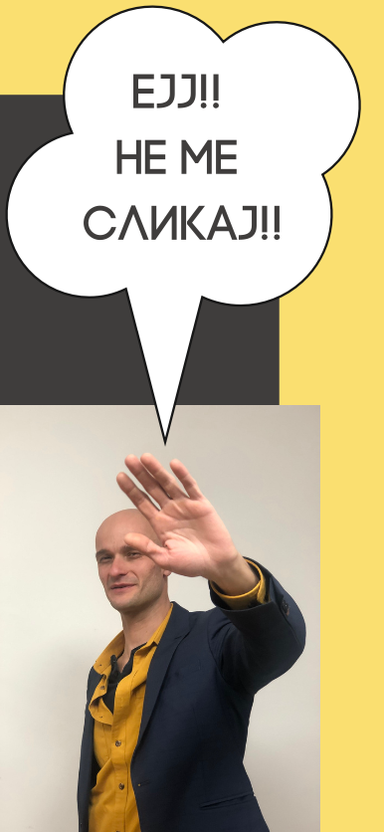

**Работен јазик**: македонски

**Рок за пријавување:** ХХХХХХХХ

ги трансформираат тимовите - помагајќи им на професионалците да ја совладаат комуникацијата, убедувањето и меките вештини што го носат вистинскиот успех.

Исто така, тој е ко-автор на TIP OF THE WEEK, прирачник за личен и професионален развој кој се продаде во над 15.000 примероци низ целиот Балкан.

***За сите учесници на семинарот ќе бидат обезбедени:***

* Електронски работен материјал;
* Сертификат за присуство на семинарот;
* Закуска и освежување.

Бројот на учесници е ограничен и краен рок за пријавување е 23.5.2025